

广州港股份有限公司南沙集装箱码头分公司
2024年度绿色发展报告

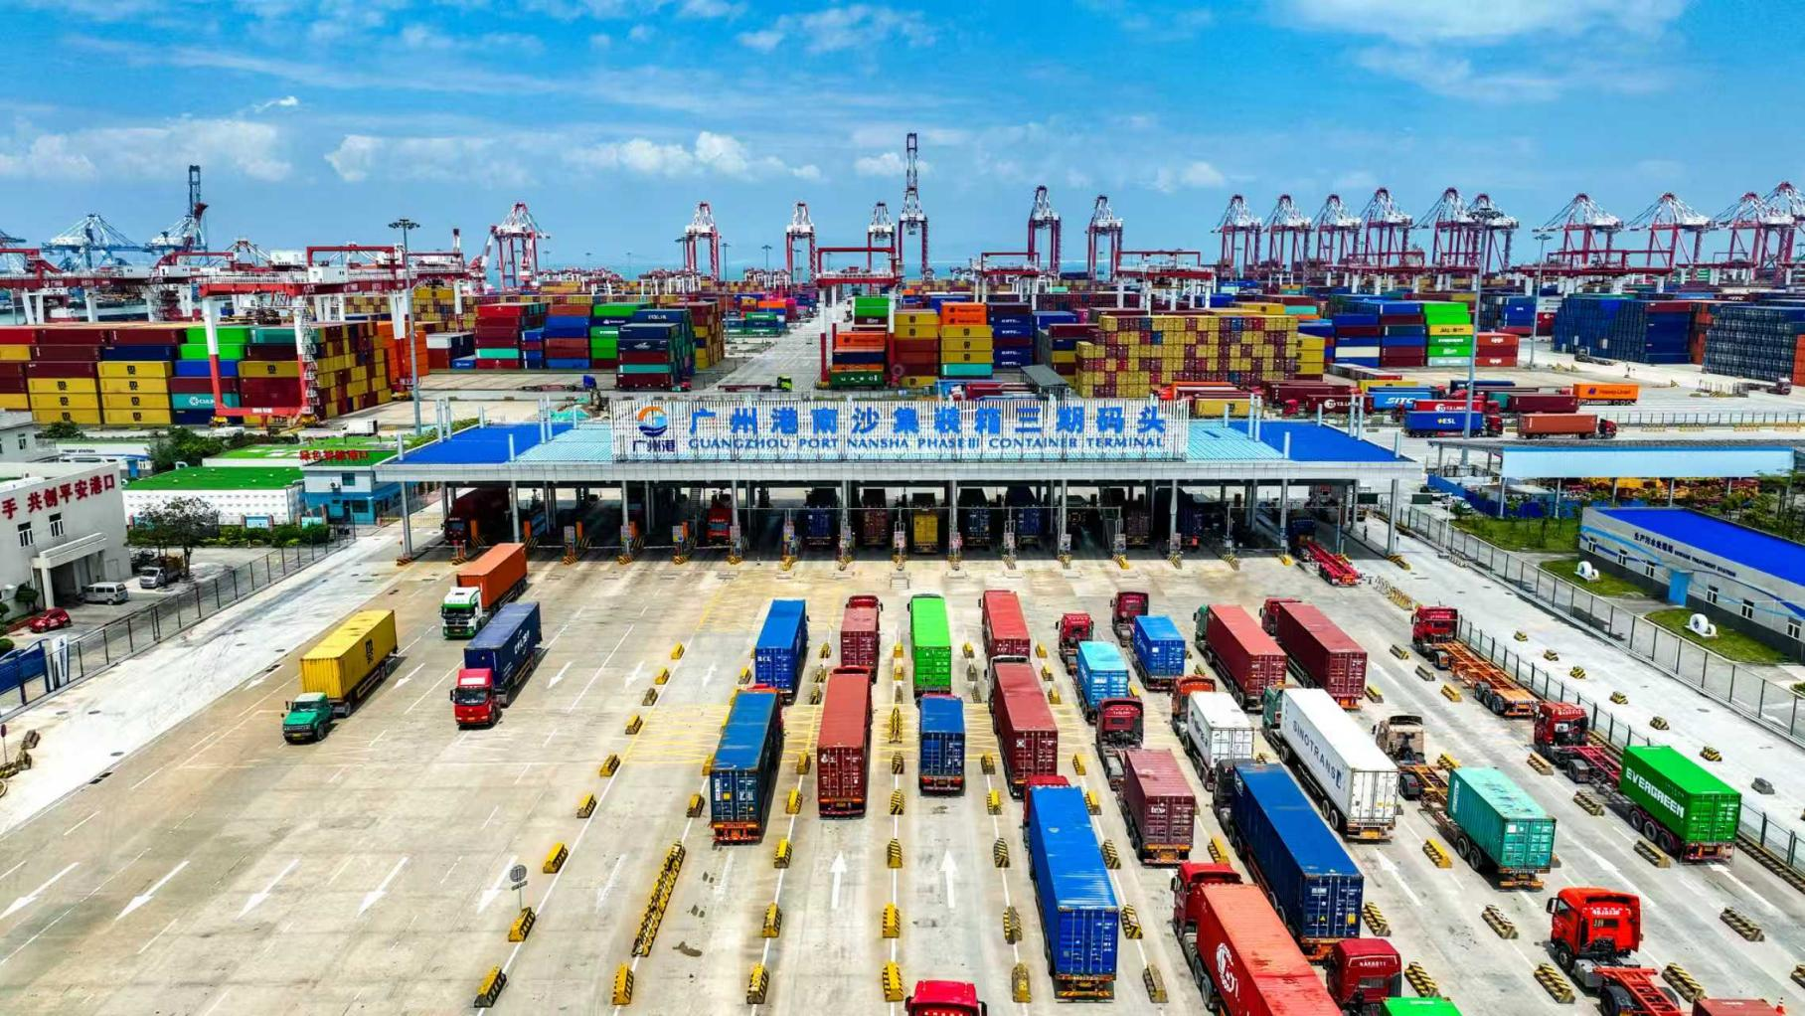


2025年5月


引 言
本报告是广州港股份有限公司南沙集装箱码头分公司（文中或称“南沙集装箱码头分公司”“公司”“南沙三期”）发布的2024年度的绿色港口发展报告，重点展示了南沙三期在理念、行动、管理和效果等方面的绿色实践和成效。

※时间范围
2024年1月1日至2024年12月31日。

※地域范围
本报告涵盖南沙集装箱码头分公司下辖南沙三期地域范围，具体包括码头前沿水域、码头作业区和后方陆域。

※数据说明
本报告披露的数据来自公司内部统计或人工整理。除特别说明外，本报告所涉及货币金额均以人民币作为是计量货币。
本报告能源品种和耗能工质所采用的折算标准煤系数均取自《综合能耗计算通则》（GB/T 2589-2020）。
本报告依据《绿色港口等级评价指南》附录C计算二氧化碳排放系数：柴油3.1605 kg/kg；汽油2.9848 kg/kg。

目 录
1 发展概况 1
1.1 公司简介 1
1.2 码头概况 2
2 发展成效 5
2.1 理念厚植 5
（1）开展绿色建设顶层设计 5
（2）丰富企业绿色港口文化 6
2.2 行动践行 7
（3）能源消费结构得到优化 7
（4）绿色运输结构补齐短板 9
（5）减污降碳措施协同推进 10
（6）资源集约循环高效利用 15
（7）港区生态环境不断改善 18
2.3 管理到位 19
（8）建立健全绿色发展体系 19
（9）持续完善绿色管理制度 21
（10）智慧赋能绿色管控系统 22
2.4 效果显著 23
（11）污染排放得到有效控制 23
（12）节约低碳综合水平较好 24
2.5 远景预测 24
3 保障措施 26
3.1 领导重视 26
3.2 考核落实 26
3.3 资金到位 26
3.4 队伍专业 26
3.5 宣传助力 27
4 未来方向 28

1 发展概况

1.1 公司简介
广州港股份有限公司南沙集装箱码头分公司成立于2014年5月14日，类型为股份有限公司分公司（上市、国有控股），负责人为惠宏武，公司经营范围为水上运输业。
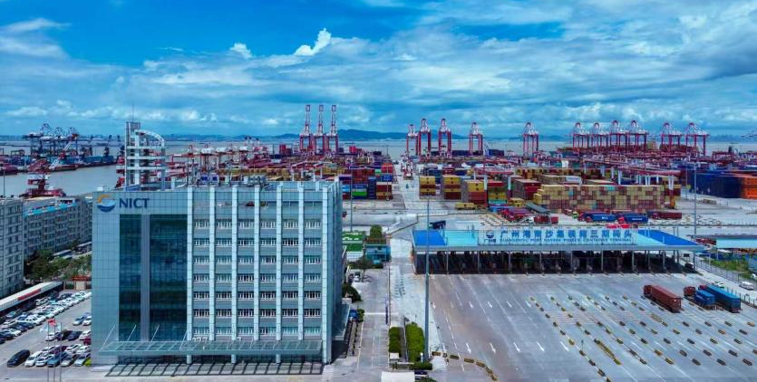
南沙集装箱码头分公司拥有员工796人。公司领导层包括：党委书记、总经理1名，党委副书记、工会主席1名，纪委书记1名，副总经理2名，总经理助理1名，财务总监1名，下设9个职能部门，分别是综合事务部、财务会计部、人力资源部、党委工作部、业务拓展部、工程技术部、安全环保部、信息部、操作部。公司组织架构如图1。
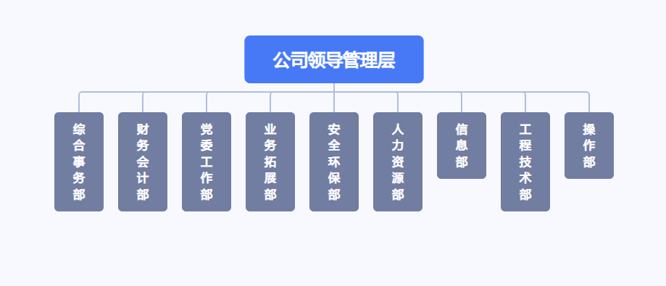
图1 公司组织架构图

1.2 码头概况
南沙三期码头位于广州市南沙区，距离广州市区70公里，地处广州陆域最南端的珠江出海口，距深圳、佛山、中山、东莞等大中城市制造基地不超过60公里，距香港38海里、澳门41海里，处于珠江三角洲的地理几何中心，公路、水路集疏运十分便利。
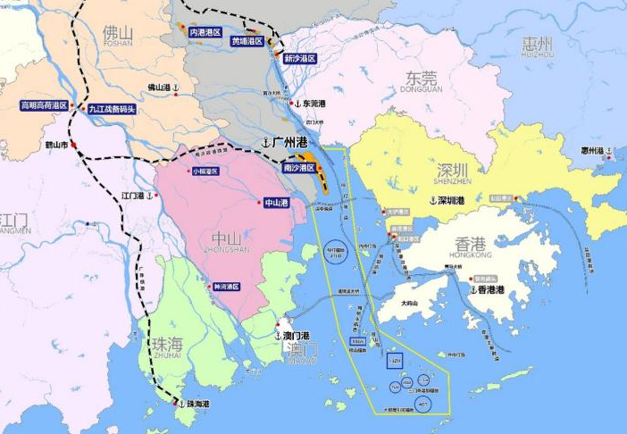
南沙三期码头所在的南沙港区，是广州市城市空间南拓战略的桥头堡、广佛经济圈通向海洋的必由之路、连接珠三角城市群的枢纽性节点、粤港澳全面合作的首选地。
南沙三期码头前沿布置6个20万吨级集装箱泊位（编号为11#~16#）和12个2千吨级集装箱驳船泊位。岸线总长共计3298m，其中11#~16#泊位的主岸线长2218m、港池内的驳船泊位岸线长1080m。
南沙三期码头的港池位于南沙二期码头和南沙三期码头之间，呈挖入式U型，港池内共布置24个2000吨级集装箱驳船泊位和6个工作船泊位，其中12个驳船泊位和4个工作船泊位为南沙三期码头自用，其余12个驳船泊位和2个工作船泊位租给南沙二期码头使用。

南沙三期码头的陆域面积为223万平方米，主要由生产作业区、生产辅助区、行政管理区和港内道路组成。其中，集装箱堆场占地面积83.3万平方米，堆场堆存能力为20万TEU；2023年7月，新建危险货物堆场，占地面积2.94万平方米，存放箱位数216TEU。
南沙三期码头配备岸桥28台（位于11#~16#泊位），轻桥3台，门机8台（轻桥和门机用于驳船泊位），轨道吊56台，轮胎吊60台，港内牵引车247台，正面吊、堆高机、叉车等场内流动机械设备37台。
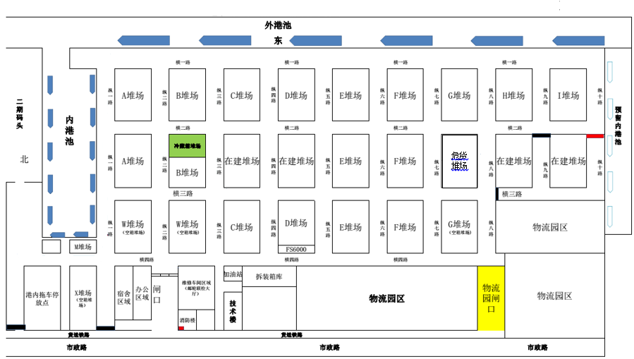

目前，南沙三期码头运营外贸航线91条，已引进万海、达飞、太平、德翔、海领、长荣、海洋网联（ONE）等多家大型外贸航运公司。依托“一带一路”和粤港澳大湾区战略交汇点、联通国内、国际两个市场的突出优势，南沙三期码头航线已遍布亚洲，直通非洲、欧洲、大洋洲、美洲，与世界30多个国家和地区的80多个港口建立贸易往来关系，为国内外客户提供便捷的海运物流服务。
2024年，南沙三期码头的实际吞吐量560.90万TEU。南沙三期码头的专业化集装箱港口功能特点突出，以班轮装卸为主，辅以驳船泊位装卸，专业化装卸能力得到充分发挥，进出口量基本持平，水路集疏港基本平衡，最大限度地发挥了水路运输的优势。
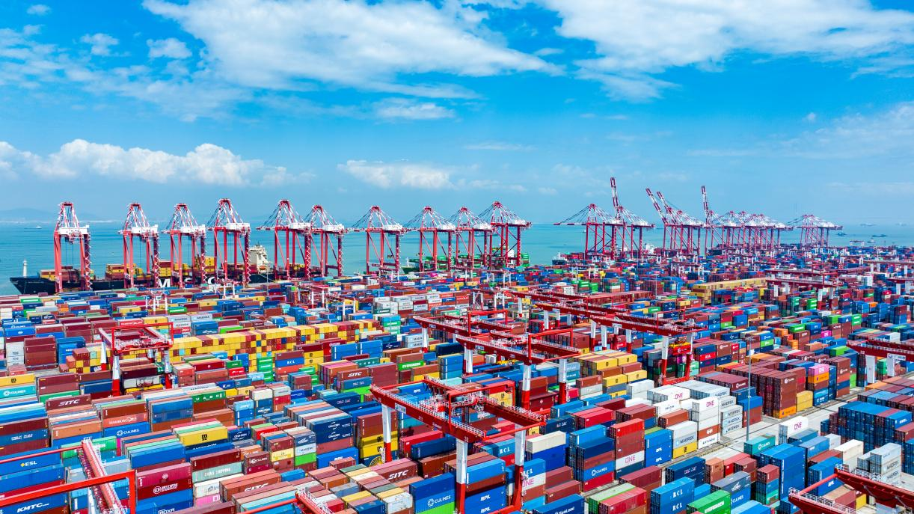

2 发展成效
南沙集装箱码头分公司在上级公司的指导下，认真贯彻落实绿色发展理念，坚持稳中求进的工作基调，扎实推进绿色港口建设各项工作，取得了较好的成效。能源消费结构得到优化，资源集约循环高效利用，减污降碳措施协同推进，港区生态环境持续改善，智慧赋能绿色管控水平有效提升。

2.1 理念厚植

（1）开展绿色建设顶层设计。
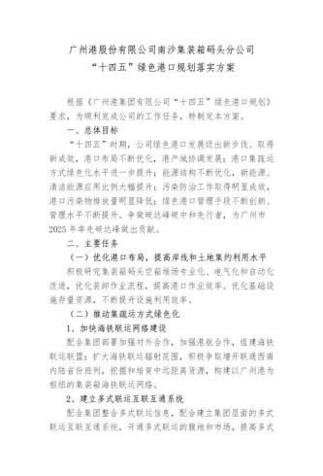
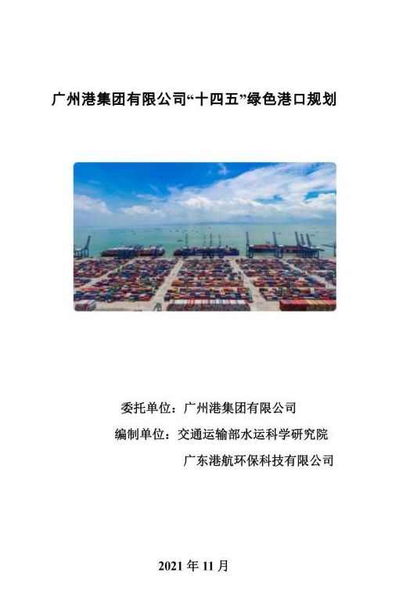
根据《广州港集团有限公司“十四五”绿色港口规划》，公司2021年制定并发布了制定了《广州港股份有限公司南沙集装箱码头分公司“十四五”绿色港口规划落实方案》，提出了南沙三期“十四五”期间绿色低碳港口建设总体目标，明确了优化港口布局、推动集疏运方式绿色化、开展节能降碳增效行动、加强生态环境保护、加强环境污染风险防范与应急能力建设、提升港容港貌等主要任务和重点工程。每年发布专用于绿色港口建设的专项投资计划。

（2）丰富企业绿色港口文化。
多途径提升员工绿色意识。明确思想，统一认识，全面提升员工绿色生态保护意识，让全体员工深刻认识绿色发展不仅仅是一个简单的口号，而是把绿色理念渗透到日常工作及生活的细微处。开展绿色宣传活动，利用网络媒体、内部刊物、宣传栏及海报等媒介，围绕6.5世界环境日、节能宣传周、港口绿色发展成效等主题开展绿色环保宣传活动，同时，普及低碳环保知识，倡导低碳生活，提高员工绿色理念。定期开展绿色教育培训活动，系统深入学习绿色理论知识，加强对环保节能管理制度和标准规范的宣贯，加强节能操作技能的培训。积极参与绿色港口交流活动，对外打造绿色港口形象，扩大绿色影响力。
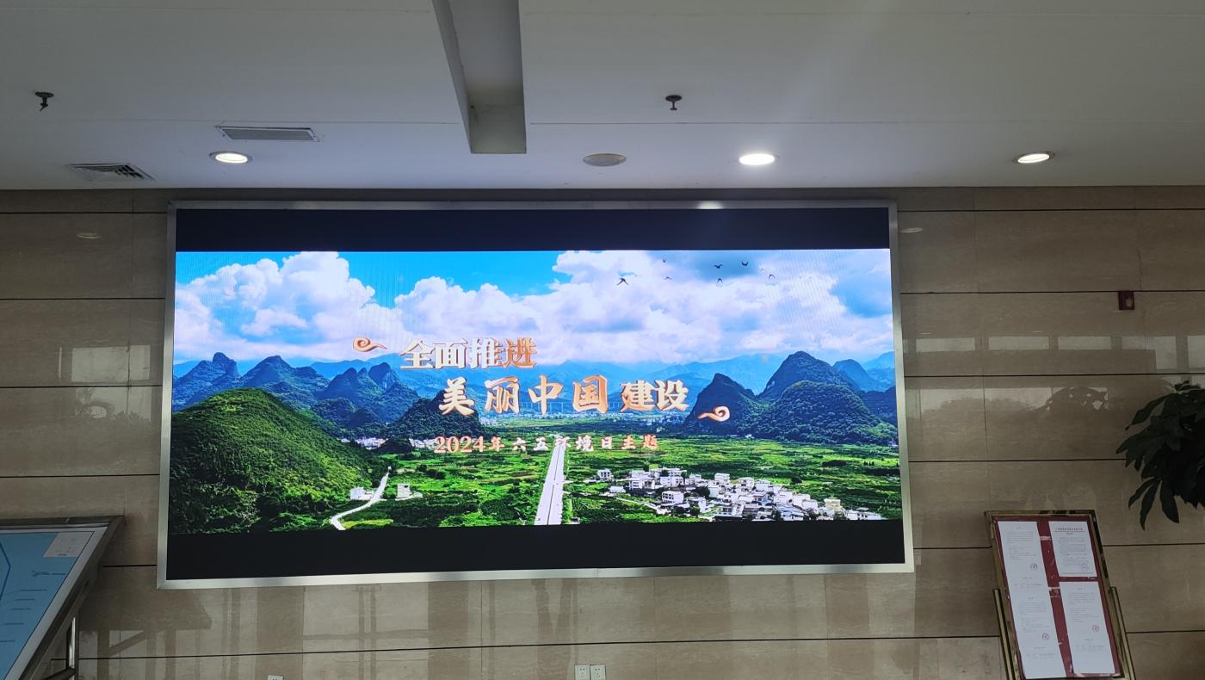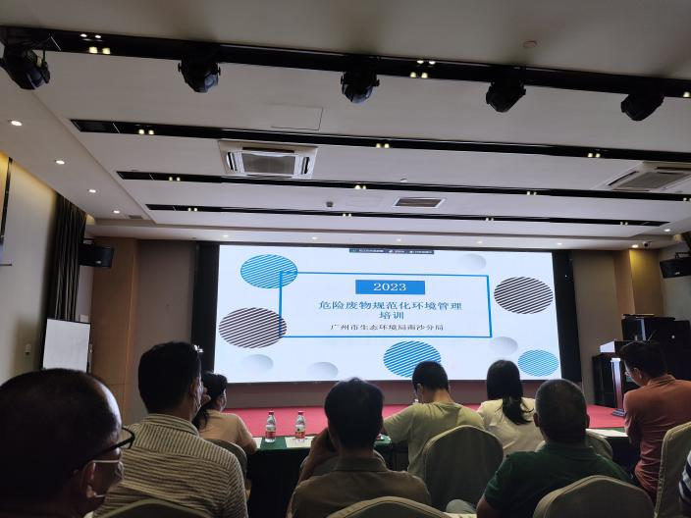
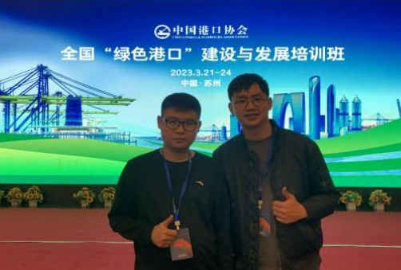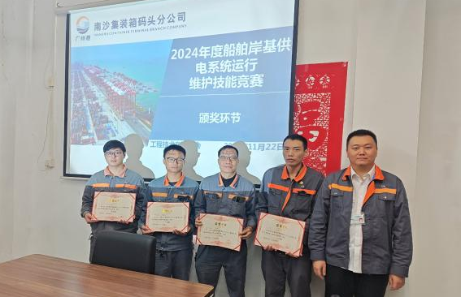

2.2 行动践行

（3）能源消费结构得到优化。
近年来，南沙三期综合能源消耗情况如表1。
表1 南沙三期综合能源消耗情况
年份 | 电力/万kWh | 柴油/t | 汽油/t | 合计/tce | 清洁能源/%
2023年 | 5256.50 | 4201.23 | 12.33 | 12600.01 | 51.27
2024年 | 5563.71 | 4012.89 | 10.56 | 12700.53 | 53.84
目前南沙三期能源消费仍以电力和柴油为主，但相比2023年，2024年清洁能源（电力）比例升高了2.56个百分点，能源消费结构已呈向好趋势发展。

2024年，南沙三期清洁能源或新能源港口机械应用情况如表2。
表2 南沙三期清洁能源或新能源港口机械应用
设备 | 岸桥 | 轻桥 | 门机 | 场桥 | 牵引车 | 堆高机 | 正面吊 | 叉车 | 合计
总计 | 28 | 3 | 8 | 116 | 247 | 14 | 4 | 19 | 439
电动 | 28 | 3 | 8 | 116 | 117 | 8 | 0 | 8 | 288
比例 | 100% | 100% | 100% | 100% | 47.37% | 57.14% | 0% | 42.11% | 65.60%
目前南沙三期港口作业机械以电力设备为主，占比65.60%。岸边作业设备全部为电力驱动设备；场桥已完成“油改电”或为全电动驱动；新能源牵引车占比为47.37%；空箱堆高机和叉车的电动化比例分别为57.14%和42.11%。南沙三期逐步提高清洁能源港口机械的使用比例，有助于控制和减少柴油消耗。
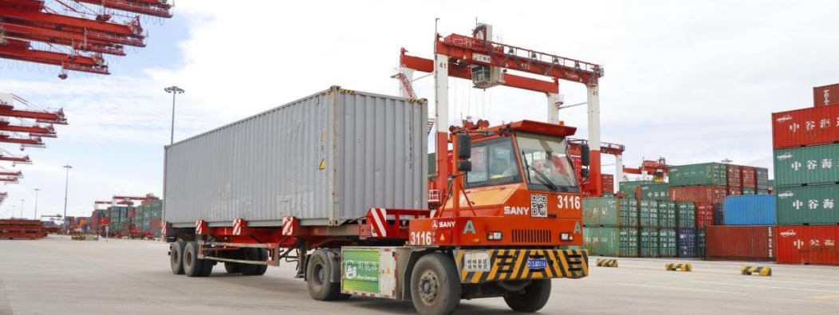
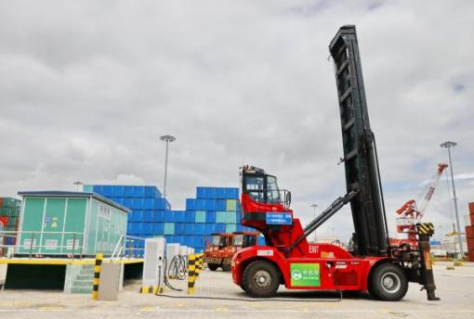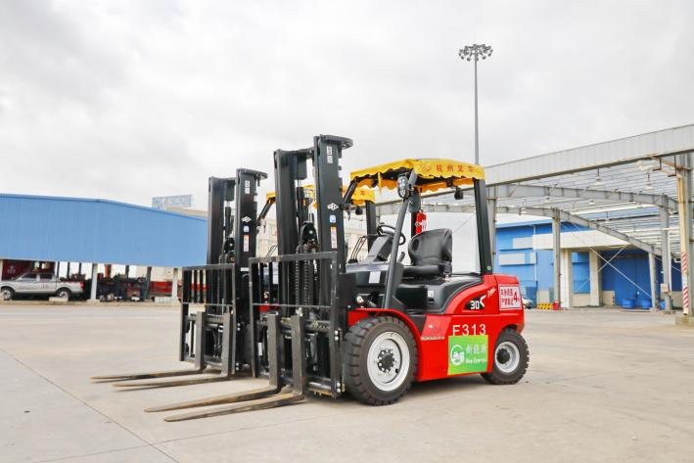

（4）绿色运输结构补齐短板。
南沙三期集疏港运输方式包括水路、铁路和公路。其中，水路集疏运为主要方式。2024年，水路、铁路等绿色集疏运方式占总集疏运量比例64.09%，绿色集疏运占比优势明显。水水中转和铁水联运占吞吐量比例为10.25%。
表3 南沙三期分运输方式集疏运量统计表
年份  （单位：TEU） |  | 水路 | 铁路 | 公路 | 总计 | 水水中转
2024 | 合计 | 5608990 | 125981 | 3212672 | 8947643 | 790957
2024 | 比例 | 62.69% | 1.41% | 35.91% | 100% | 8.84%
南沙三期保持了以水路集疏运为主的绿色集疏运的既有优势，补齐了铁水联运的短板，绿色集疏运体系得到了进一步完善，不同运输方式间有效衔接，形成了以水水中转为主、海铁联运为辅的多式联运模式。公司主动作为，优化了“海铁”对接的软硬件设施，在加强计划、畅通信息流、监控作业等方面做足工夫，持续推进平移作业的“立体装卸操作”，促使“海铁”进出口集装箱平移作业的计划性得到增强，通过铁路集港的出口重箱转装班轮的时效性得到了良好的对接。
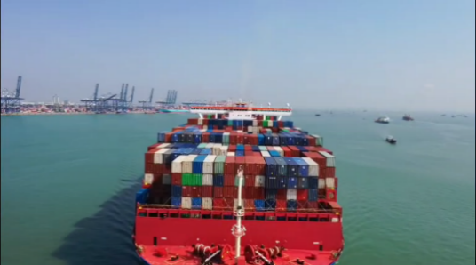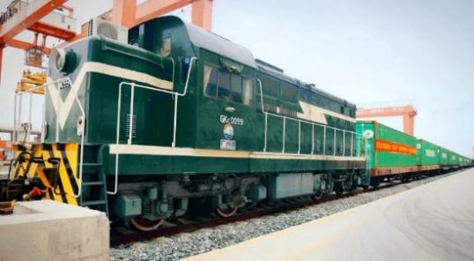

（5）减污降碳措施协同推进。
积极推动码头岸电设施建设。南沙三期码头100%实现岸电泊位全覆盖。其中，11#~16#泊位配有4套高压岸电设施和3套低压岸电设施，可实现11#~16#泊位的高、低压岸电全覆盖；驳船泊位配有9套低压岸电设施，实现驳船泊位的岸电全覆盖。
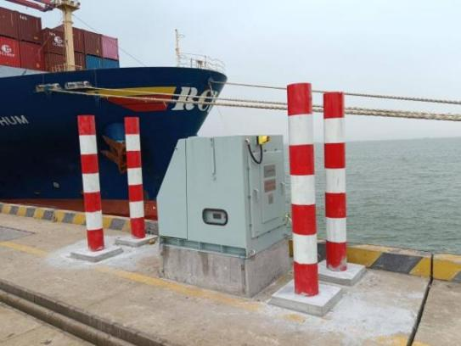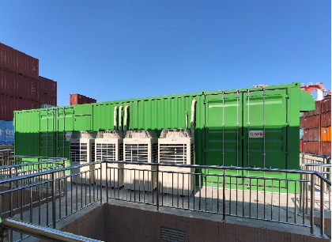
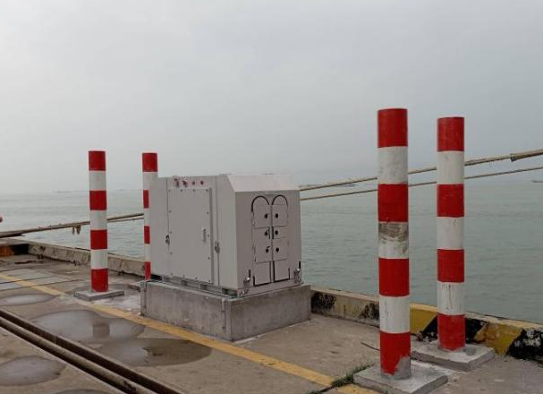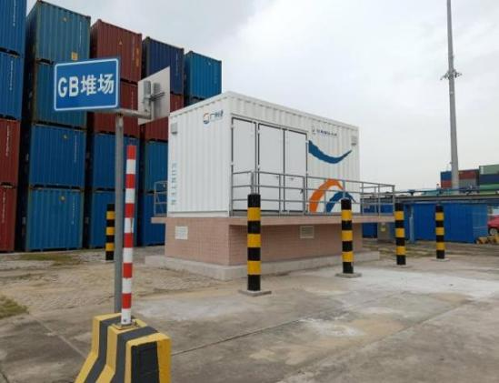
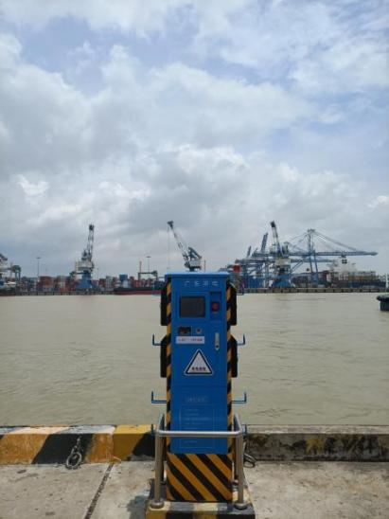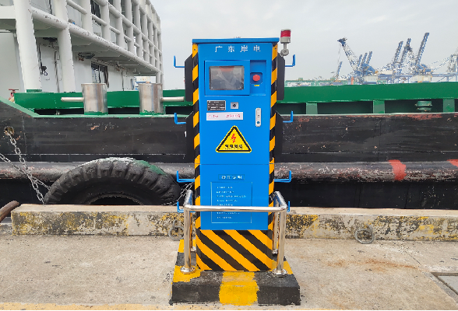
积极推动靠港船舶使用岸电。南沙集装箱码头分公司发布了《船舶岸基供电系统设备管理运行制度》（穗港南集〔2021〕40号），规范了船舶岸基供电系统设备设施管理及操作流程，及时掌握设备运行状况，确保设备安全稳定运行。
为推动岸电管理工作信息化、智能化，南沙集装箱码头分公司根据实际情况自主研发船舶岸电管理系统，该系统集成了岸电工作相关数据信息，具备班轮、驳船岸电作业管理、船舶岸电记录、船舶受电资料管理及数据分析等功能模块，进一步优化了岸电作业流程。
南沙集装箱码头分公司按照《广州市港务局关于使用“绿色港口”小程序的通知》要求，大力推动靠港船舶使用“绿色港口”小程序进行接用码头岸电申报。2024年，靠泊南沙三期码头的班轮申报率为超60%且逐年稳步上升，驳船申报率为100%。
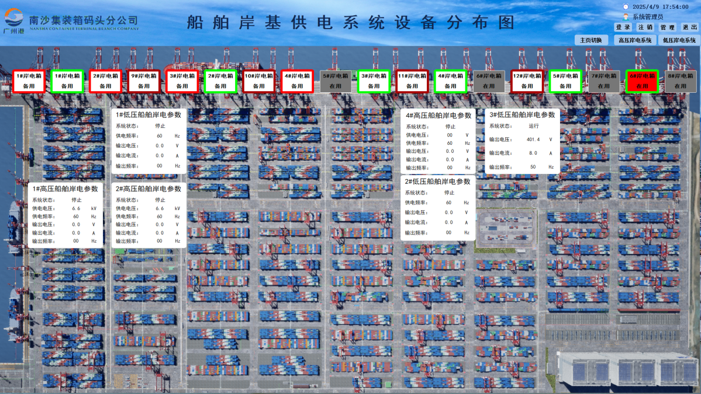
具备自有和可依托的靠港船舶污染物接收能力并合规利用。船舶污染物接收主要依托第三方接收单位，同时码头自身也具备一定规模的船舶污染物接收能力用于应急使用。
南沙集装箱码头分公司与具有相关资质的第三方单位签署了靠港船舶污染物接收协议，来港船舶的污染物由第三方单位接收处置，可接收处置的船舶污染物种类包括：船舶生活垃圾、船舶生活污水、船舶油污水、船舶残油。公司配合船舶污染物接收单位做好靠港船舶水污染物接收，按要求执行船舶污染物接收、转运、处置监管联单制度和电子联单管理。加入了广州港南沙作业区码头防治船舶污染海洋环境联防体，定期参加演练，按要求配备溢油应急设备和器材。
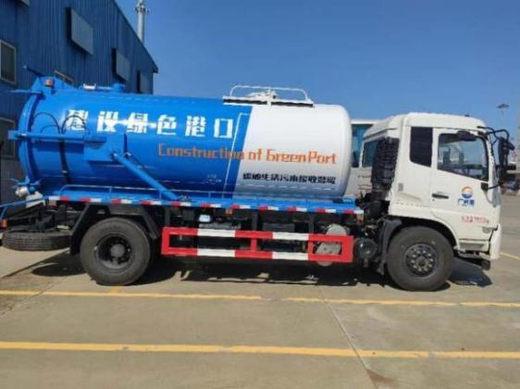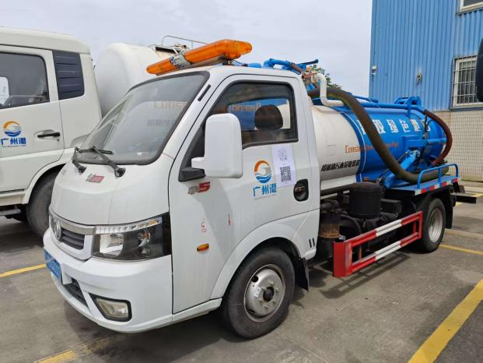
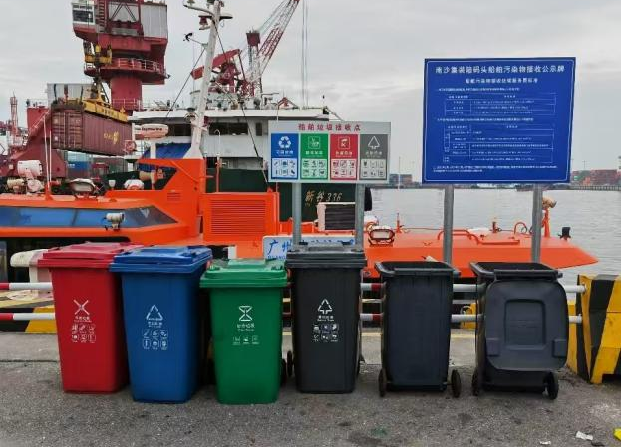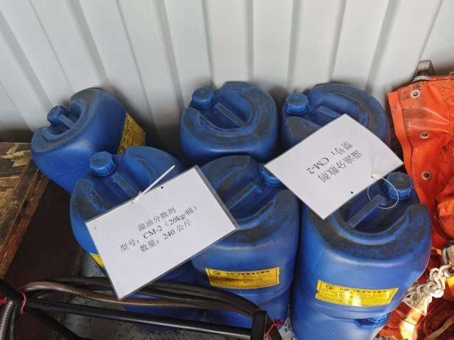

污水处理达标并合规排放。南沙三期码头共有2座污水处理站，分别为生活污水处理站和生产污水处理站。其中，生活污水站建有1套20t生活污水处理系统，采用AAO+MBR处理工艺；工业污水站建有2套生产污水处理系统，分别是：1套20t洗箱污水处理系统采用混凝气浮+生化+过滤+超滤处理工艺，1套10t含油污水处理系统采用混凝沉淀+气浮+核桃壳、石英砂料过滤处理工艺。生活污水处理站内设水质自动监测仪，对氨氮、化学需氧量、总磷等实现在线监测。定期委托有资质的环境检测单位对排放口废水进行抽样检测并出具检测报告，检测结果均达标。
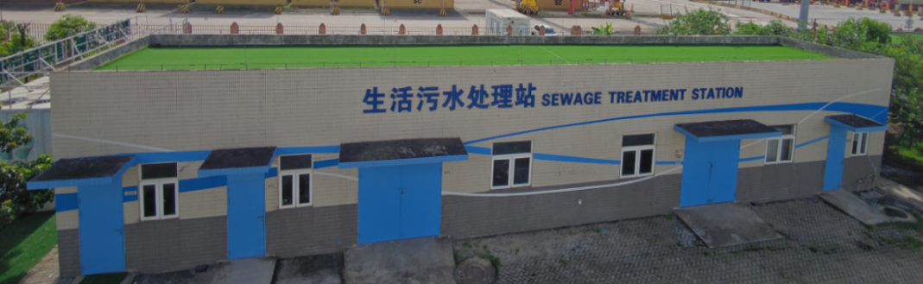
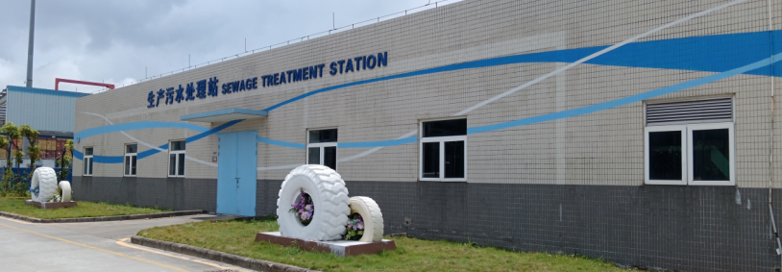

固废分类贮存并合规处置。南沙三期码头配备了危险废物贮存场所并设专人监管，危险废物按规范分类贮存。委托第三方资质单位对码头产生的危废进行收集和处置。如实做好省固体废物环境监管信息平台废弃物登记报备工作。一般固废分类收集并贮存在专用场地，委托废品回收单位收集并实现无害化再利用。开展垃圾分类宣贯，落实生活垃圾分类，饭堂、宿舍、辅助生产建筑物等人员活动场所均已放置专用分类垃圾桶，委托相应公司清运和处理。
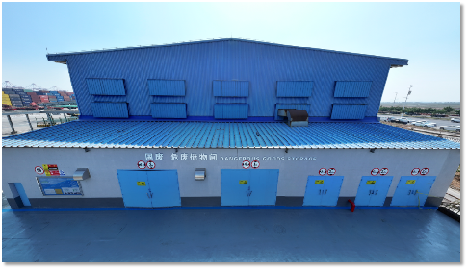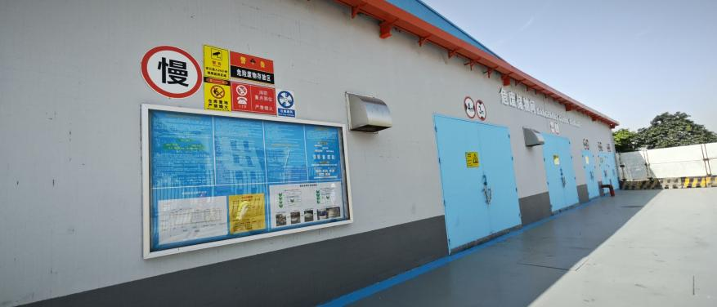
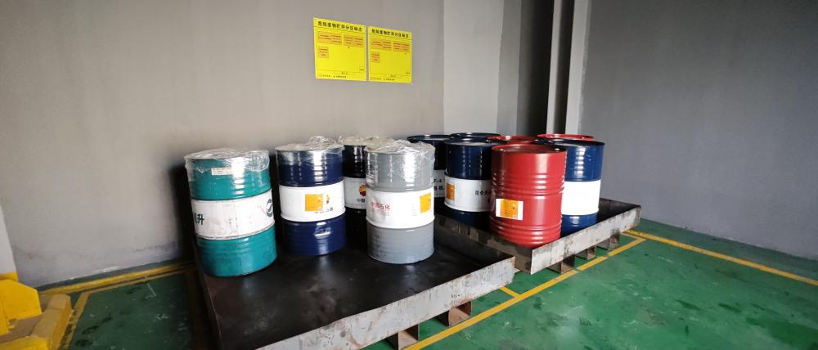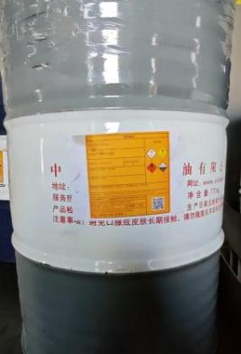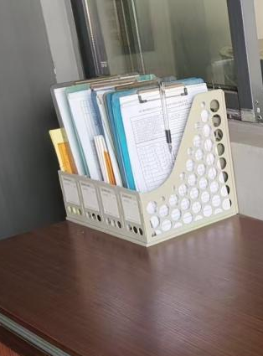
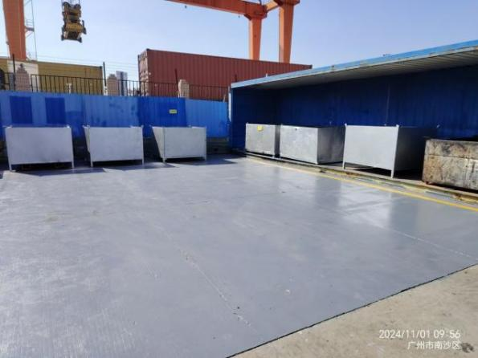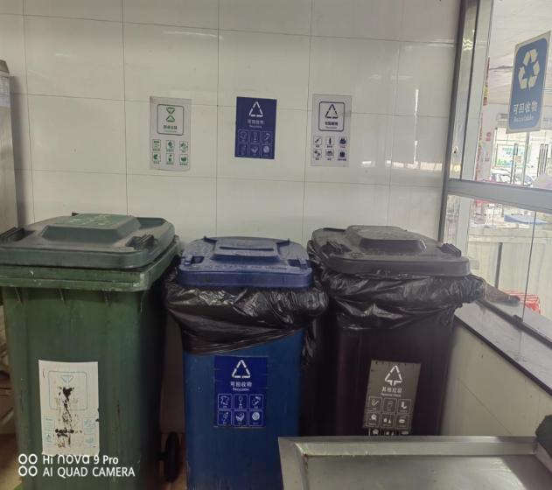

（6）资源集约循环高效利用。
优化装卸工艺和组织调度。南沙三期码头全场设备资源调度依托南沙三期智能码头操作系统。该系统用于实时监视堆场和码头的动态变化，提供各种设备的信息和当前位置、未完成和已完成作业箱的资料和以及目前停靠在码头的船的装卸状态信息，从而实时调度场内机械和堆放策略，提高装卸效率和进出场效率。通过大数据分析与智能算法实现堆场作业的自动化与智能化，具备算法配置、选位查询、实时监控与数据统计四大核心功能，支持进口箱卸船、空重箱收箱、转箱作业与中转箱智能选位等业务流程，进一步优化了设备调配方法，减少堆场装卸设备的行走距离和场桥转场次数，减少堆场装卸设备非主要装卸环节的能源消耗，从而降低堆场设备能耗。
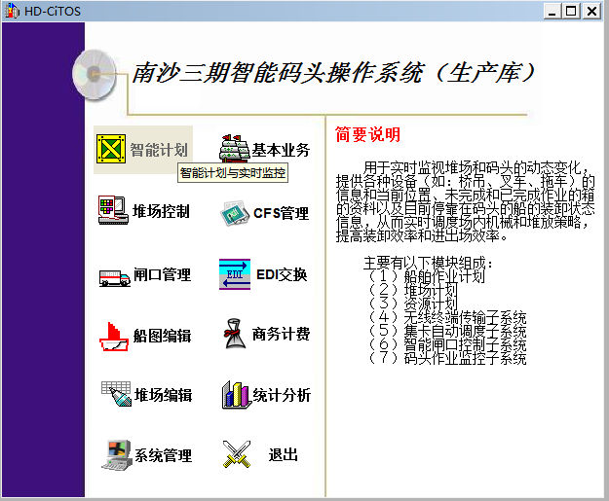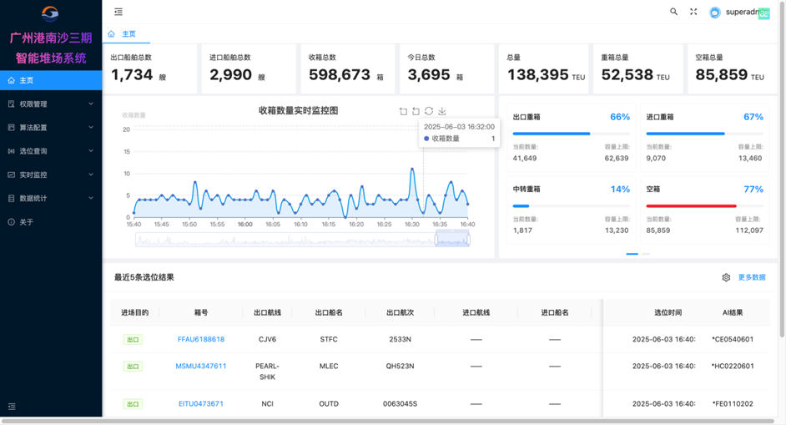

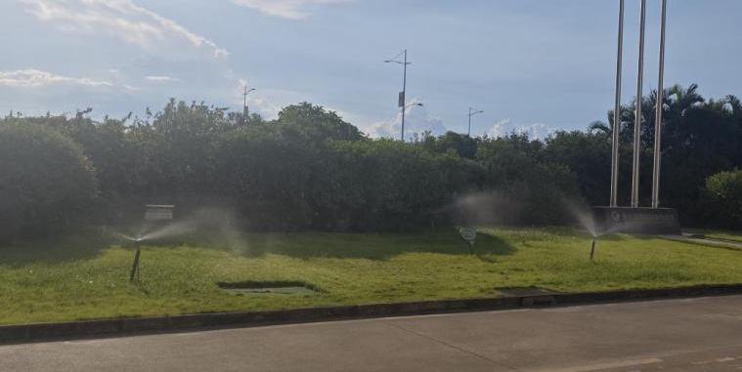
充分利用非传统水源。南沙三期码头非传统水源使用种类包括再生水、循环水和雨水。其中，再生水为污水处理站处理达标后回用，循环水和雨水通过危险品堆场冷却喷淋循环系统收集后利用。再生水的来源为生活污水站和生产污水站处理达标后的回用水。其中，生活污水站处理达标后的再生水部分回用周边绿化喷淋，其余直接排海；生产污水站处理达标后的再生水全部回用绿化。南沙三期码头的危险品堆场冷却喷淋系统采用循环用水方式，且为自动喷淋系统。堆场雨水、降温喷淋水经排水明沟收集、回用水池静置后回用于危险货物箱降温喷淋。
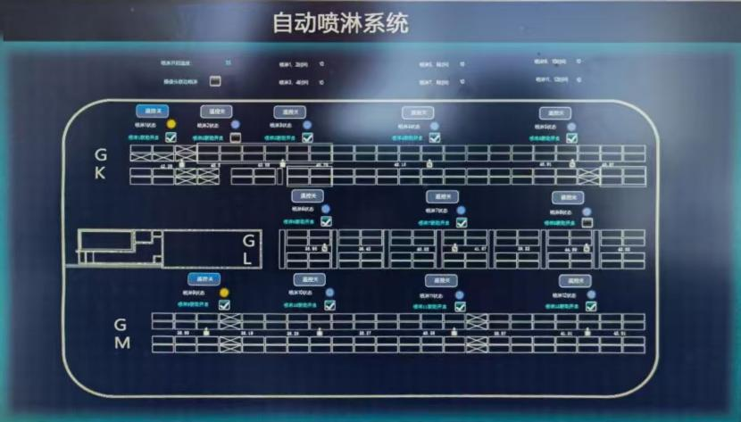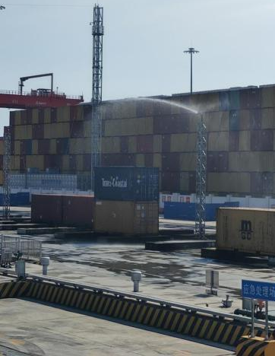

港区广泛采用节能型灯具。南沙三期码头完成了港区后排堆场以及辅建区域内高杆灯节能化智能化改造，实现了对高杆灯的远程控制、分组控制、单灯单控、故障报警、寿命监测故障预判、按需亮灯、按需调光、数据采集、报表分析、平面图形3D界面操作等多种功能，以达到节能化、智能化、自动化程度高、高效节能、安全运行的效果。
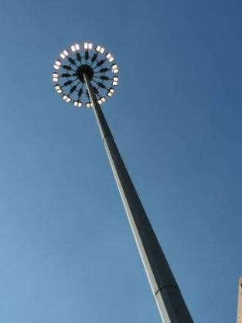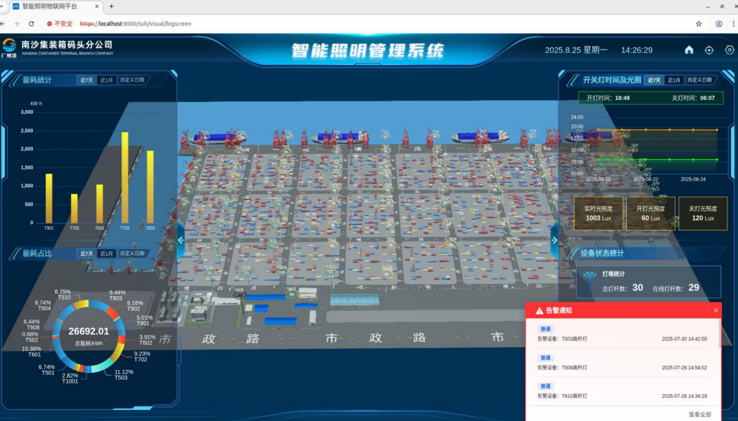
拓展资源循环利用新途径。南沙三期码头采取了固体废弃物资源化措施，废旧轮胎用于防撞设施、警示标志等，废旧轮毂用于绿植容器，并对现场候车岗亭进行升级改造，新候车岗亭美观时尚，外部设计体现了广州港的特色，与码头繁忙的生产景象相得映彰，成为港区的一道靓丽风景线。
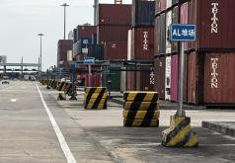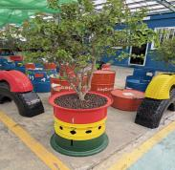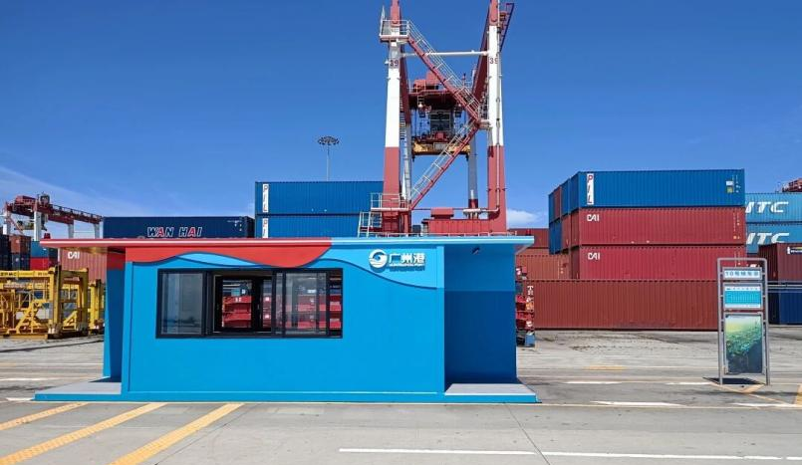

（7）港区生态环境不断改善。
积极参加周边生态保护活动。参加南沙三期支航道疏浚工程增殖放流活动、南沙四期第二批次、第三批次增殖放流活动、港区周边环境清扫及码头水域垃圾打捞清理活动。
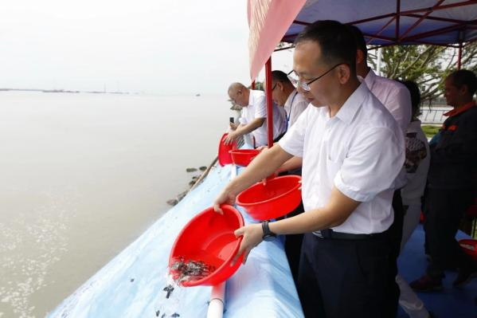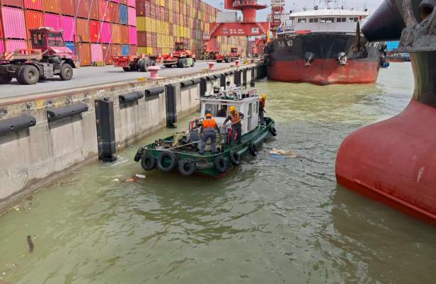
大力推进港区绿化景观建设。实施港口绿化工程，委托专业公司负责室外绿化养护管理和室内花木租摆管理以及绿化景观布置等，实现可绿化区域绿化全覆盖，做到宜绿则绿、应绿尽绿。提高景观质量并呈现美感，标志标识设计兼具美观性，微景观与周边环境自然融合。实施港口亮化工程，结合夜间港口生产作业需求，利用灯光美化港区夜景。
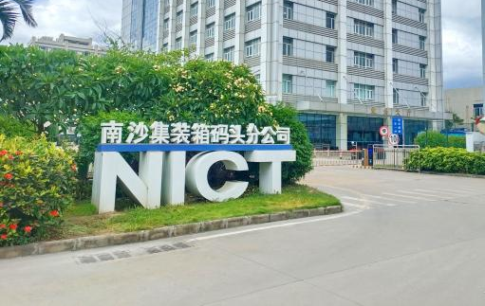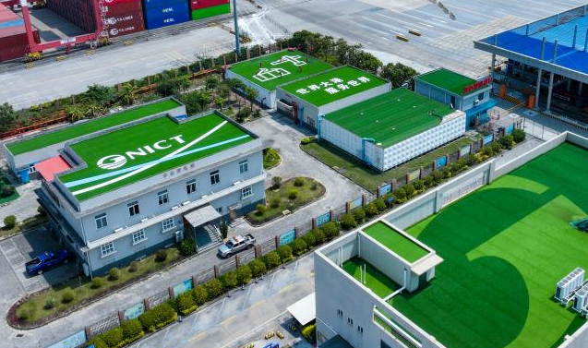
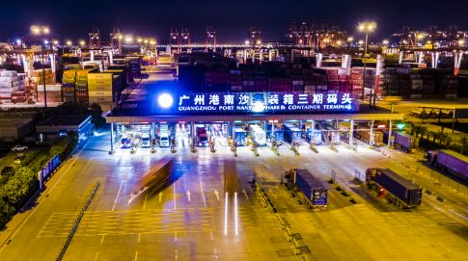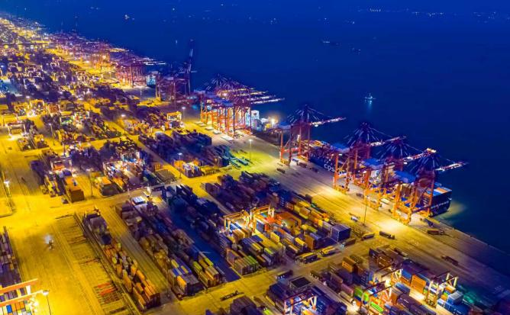

2.3 管理到位

（8）建立健全绿色发展体系。
南沙集装箱码头分公司成立了绿色港口建设管理机构——绿色港口建设领导小组、绿色港口建设工作小组。绿色港口建设领导小组的组长由公司总经理担任，副组长由副总经理担任，成员为各部门负责人。绿色港口建设领导小组的主要职责是对公司绿色港口建设工作的统一协调和具体指导，研究、决定绿色港口建设的重大事项。
绿色港口建设工作小组的组长由副总经理担任，副组长由各部门负责人担任，组员为各部门业务骨干。绿色港口建设工作小组的主要职责是贯彻落实分公司关于绿色港口建设的工作部署和指示精神，组织实施绿色港口建设具体工作。认真总结、分析，及时解决工作中存在的问题，确保各项任务目标的实现。绿色港口建设工作小组办公室设在安全环保部，负责日常绿色港口建设管理工作。
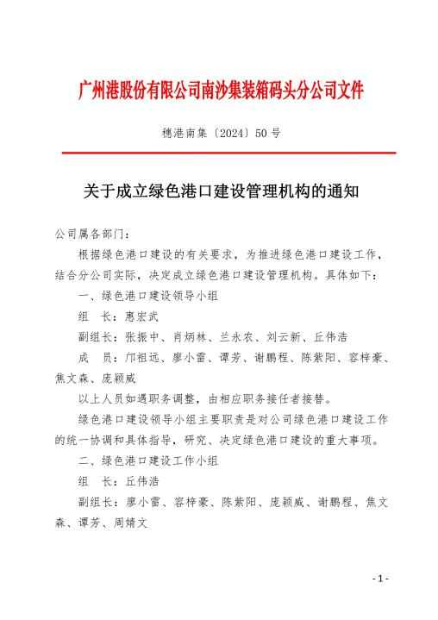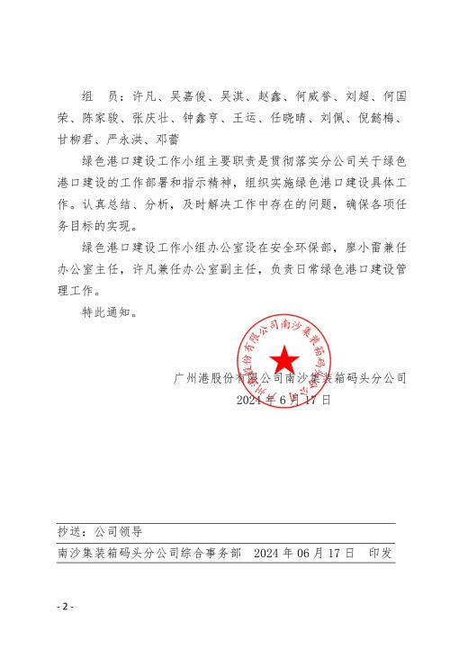
南沙集装箱码头分公司已开展环境管理体系和能源管理体系认证，并按要求持续改进体系。2023年，公司委托具有专业能力的能源审计机构开展了南沙三期码头能源审计工作，促进能源管理水平的不断提升。
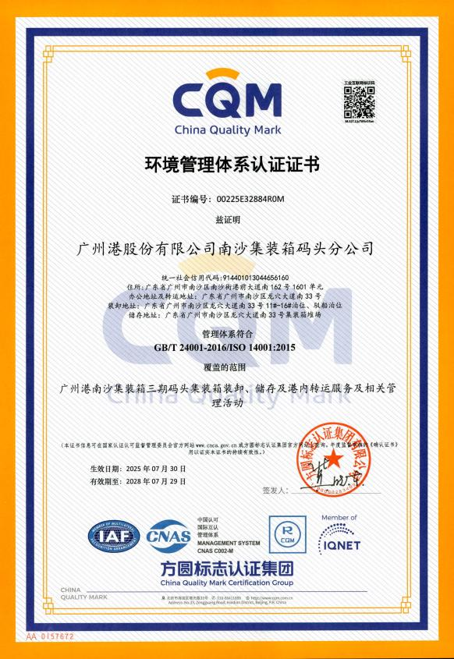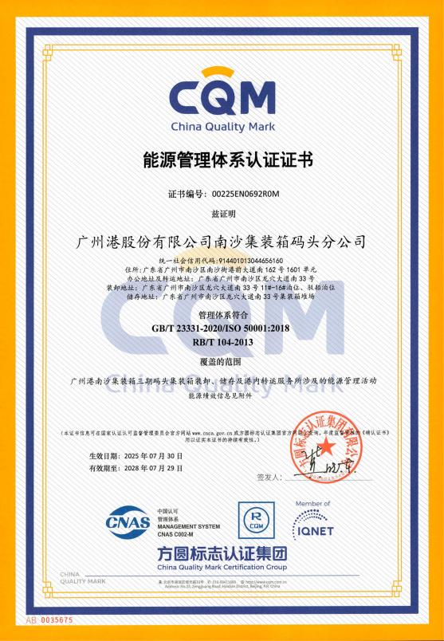
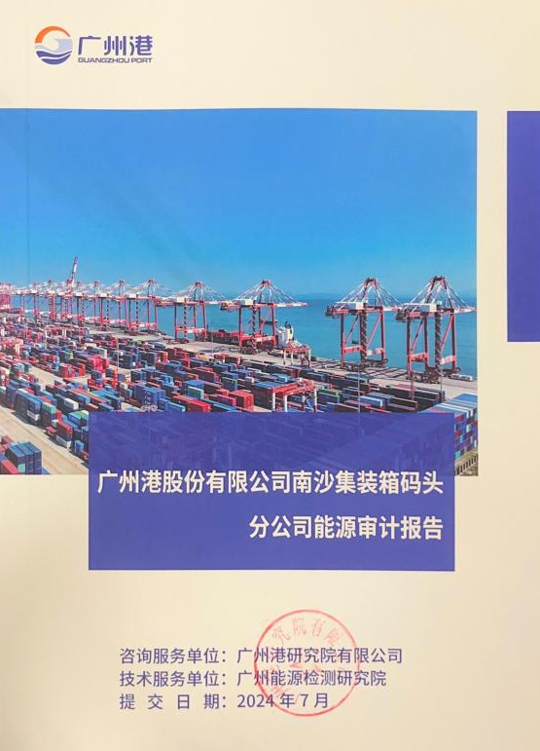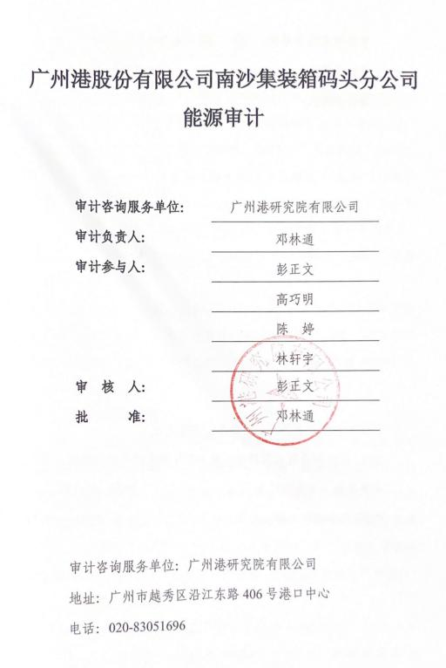

（9）持续完善绿色管理制度。
绿色港口目标考核。南沙三期码头每年制定考核方案，包括单位可变成本年度指标考核、专项成本指标考核、成本管理工作考核、设备能耗可变成本指标考核四个部分。
其中，针对设备能耗可变成本考核，制定了年度设备能耗可变成本考核方案，具体考核指标包括岸桥电耗率、轻桥电耗率、门机电耗率、场桥电耗率、吉箱轨道吊电耗率、重箱轨道吊电耗率、牵引车油耗率、场桥油耗率等。考核方案中明确规定了考核目的、考核对象、考核内容、考核方法、考核指标等，实现对企业各级人员的环保节能达标考核。
做好污染物检测和能耗统计监测。每年每季度委托第三方检测机构对码头环境质量和污染物排放进行检测，化学需氧量（COD）、氨氮（NH₄）等各项检测结果均达标。定时进行能耗统计数据的收集、统计和分析。每月将公司能源消耗情况进行收集、汇总和上报，及时优化用能。
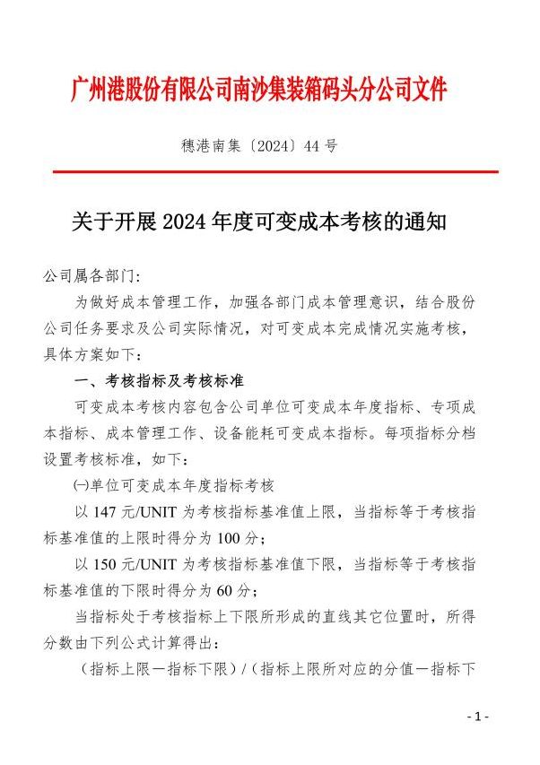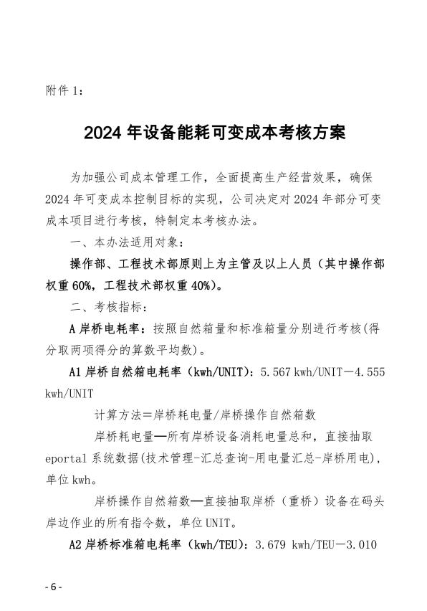

（10）智慧赋能绿色管控系统。
公司基于现有软硬件条件自主开发了“南沙集装箱三期码头全域双碳智慧管理平台”，包含环境管理、能源管理两大功能板块。
环境管理板块包含污水站子系统、危险品堆场子系统、危废品管理系统、大气环境及气象系统、噪声数据等环境信息系统模块，可实现对南沙三期码头环境信息的可视化管理。
能源管理板块涵盖了供配电子系统、高杆灯照明控制子系统、岸电子系统、供水站子系统、加油站子系统、充电站子系统、定位子系统、电拖头子系统、大型设备作业路径能耗分析子系统等能效管理模块，为绿色港口建设提供了有力的数据支撑。
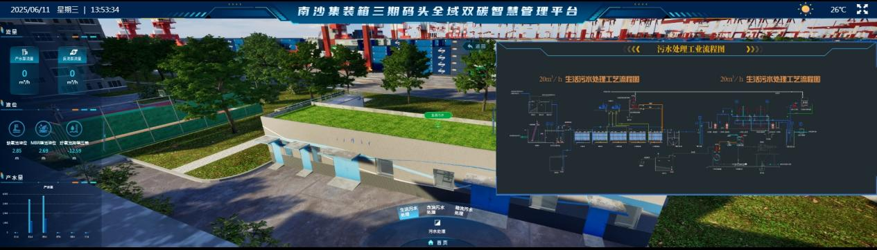
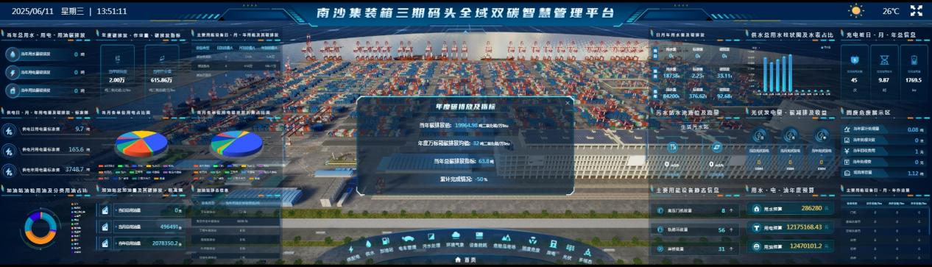

2.4 效果显著

（11）污染排放得到有效控制。
污水100%收集达标处理。每季度由具有资质的第三方检测机构对南沙三期码头的污水排放口采样点位进行检测。经检测，污水经处理后COD和BOD₅满足《水污染排放限值（DB44/26-2001）》、《污水综合排放标准（GB8978-1996）》、《城市污水再生利用城市杂用水水质（GBT 18920-2020）》等标准的限值要求。生活污水经处理达标后部分进行回用，用于绿化喷淋、地面冲洗等，其余直接排入珠江口伶仃洋；生产污水经处理达标后全部回用绿化喷淋等，不外排。
固废100%分类收集处置。危险废物包括矿物油、废油渣、含油废布/木糠、含油废滤芯、废机油桶、废蓄电池、过期碱性清洁剂等。公司与具有资质的第三方单位签署了危险废物处置合同，委托其对南沙三期码头产生的危险废物进行接收，实现港区危险废物100%合规收集处置。一般固废包括废钢丝绳、废铝、废铁、废电缆、废轮胎等。设有专区用于固体废弃物分类收集贮存，并有专人负责监管。定期将固体废弃物转至第三方单位进行资源化处置，实现废旧物资的无害化再利用。
提供船舶污染物100%接收服务。配合第三方接收单位提供靠港船舶污染物接收服务，可接收处置船舶生活垃圾、生活污水、船舶油污水、残油等船舶污染物，并建立了详细的靠港船舶污染物接收统计台账。

（12）节约低碳综合水平较好。
2024年，南沙三期码头单位吞吐量可比综合能源消耗值19.32 tce/万TEU，低于《码头作业单位产品能源消耗限额》（GB 31823）中的1级能耗值（24 tce/万TEU）。
南沙三期码头产生二氧化碳（CO₂）直接排放的能源为柴油、汽油，2024年碳排放量为12714.28吨，码头生产单位吞吐量CO₂排放量2.23吨CO₂/万吨吞吐量，二氧化碳直接排放强度相对较低。
节能低碳综合水平较好，主要原因是近年来持续实施多项节能技改项目和低碳管理措施，与国内其他传统集装箱码头相比，南沙三期的能耗强度和碳排放强度合理且处于相对较好的水平。

2.5 远景预测
“十四五”期，随着绿色港口建设的深化，环保节能措施的进一步实施，柴油设备电能替代的进一步推进，南沙三期污染物排放将持续达标、港区环境质量将持续改善、能效水平将继续提升。
展望“十五五”，南沙三期绿色低碳建设取得显著成效，港口资源和能源利用效率明显提高，绿色低碳发展水平处于国内港口行业集装箱码头先进水平，并能发挥示范引领作用。实现“十个更加”，即绿色发展底色更加鲜明，能源供应方式更加清洁，能源消费结构更加优化，节能工艺操作更加高效，节能技术应用更加广泛，资源循环利用更加充分，减污降碳措施更加有力，绿色运输优势更加明显，绿色管控系统更加智慧，绿色文化影响更加多元，港口绿色发展水平总体适应交通强国建设的阶段性要求。
南沙集装箱码头分公司到“十五五”末期发展趋势预测如下表。
表8 南沙三期“十五五”末主要指标预期性目标
指标类型 | 序号 | 指标名称 | 单位 | 2024年  现状值 | 2030年  目标值
能效碳效 | 1 | 单位吞吐量可比综合能源消耗值 | tce/万TEU | 19.32 | 15
能效碳效 | 2 | 码头生产单位吞吐量CO₂排放量 | 吨CO₂/万吨 | 2.23 | 1.00
用能结构 | 3 | 清洁能源消费占比 | % | 53.65 | 70
用能结构 | 4 | 可再生能源发电容量 | MW | — | 5
用能结构 | 5 | 新能源清洁能源牵引车比例 | % | 47.37 | 70
运输结构 | 6 | 绿色集疏运量比例 | % | 64.09 | 75
减污降碳 | 7 | 岸电使用率 | % | 95.64 | 97

3 保障措施

3.1 领导重视
强化统一部署，高度重视，明确绿色发展目标、主要任务和责任分工，做好顶层设计，制定年度计划，落实机构、人员和专项经费保障，确保各项工作落地并取得实效。加强与政府部门、上级公司沟通协调，协同推进绿色港口相关工作。

3.2 考核落实
建立绿色发展长效机制，制定绿色发展目标责任制和绩效考核机制，节能环保目标逐级分解、层层落实，并纳入年度工作考核体系。加强风险防范，充分论证新技术、新产品适用性，开展必要性和可行性分析。

3.3 资金到位
加大绿色资金投入，制定年度节能环保专项资金预算。积极争取国家、地方和行业绿色发展基金支持，不断拓宽融资渠道，研究绿色金融产品。充分发挥市场机制作用，寻求社会资本合作，创新开放合作模式。

3.4 队伍专业
组织开展节能环保相关培训，以资源节约、低碳循环、污染防治、生态保护等为重点内容，持续增强从业人员绿色发展的自觉性和主动性，提高实践能力和水平。依托科技创新项目，打造产学研用融合创新平台，培养一批专业技术骨干。定期邀请业内外知名专家到港开展绿色低碳、环境保护等专题讲座。

3.5 宣传助力
持续开展节能低碳宣传教育，营造绿色港口文化氛围，提升员工绿色发展意识，树立公司绿色低碳形象。结合世界环境日、节能宣传周等组织绿色宣传活动，展示取得的成效。培育节能环保先进典型，探索试点示范项目，打造绿色亮点项目，开展形式多样的绿色创建活动，引导员工绿色低碳生活，减少碳足迹。

4 未来方向
“十五五”时期，我国生态文明建设进入以降碳为重点战略方向、推动减污降碳协同增效、促进经济社会发展全面绿色转型，实现生态环境质量改善由量变到质变的关键时期。交通运输进入加快建设交通强国、推动交通运输高质量发展的新阶段，服务国家碳达峰碳中和目标，深入打好污染防治攻坚战，必须完整、准确、全面贯彻新发展理念，统筹污染治理、生态保护、应对气候变化，采取更加强有力的措施，大幅提升交通运输绿色发展水平，不断降低二氧化碳排放强度、削减主要污染物排放总量，加快形成绿色低碳运输方式。
南沙集装箱码头分公司将主动适应国家和行业发展的新形势和新要求，继续以习近平新时代中国特色社会主义思想为指导，深入贯彻习近平生态文明思想，紧紧抓住“一带一路”重大机遇，深入落实粤港澳大湾区发展战略要求，以节能、环保为主线，以创新为驱动，以示范为引领，牢牢把握减污降碳协同增效总要求，按照可持续发展思路，立足当前、解决急需，科学布局、兼顾长远，努力打造绿色低碳型节能环保企业，按照“世界大港 服务世界”的总体要求，从更深层次、更广范围、更高要求继续深入挖潜，积极探索新路径，按照既定目标全面加快推进绿色港口建设，力争成为业内示范和标杆，为实现“世界一流港口”和“双碳”目标贡献力量。
今后努力的主要方向：
（1）继续向绿色能源供应转型。通过多种方式提高绿电供应比例。进一步加大可再生能源发电，扩大现有分布式光伏发电系统容量规模，积极探索配套储能设施建设。积极开展绿电交易可行性研究，通过参与电力交易市场的方式购买绿电。进一步提高靠港船舶岸电使用率。
（2）继续向清洁能源消费转型。进一步优化能源消费结构，控制并降低柴油用量。重点加大新能源、清洁能源港口机械应用比例，加速柴油机械电能替代进程。配套增设充电桩等供电基础设施，确保具备充足的供能保障能力。进一步优化生产组织调度，提高立体装卸等节能工艺应用比例。
（3）继续向智慧绿色港口转型。积极开展传统集装箱码头自动化改造，加快推动在用岸桥、轮胎吊、港内牵引车等远程控制应用，适时分区逐步实现全流程自动化码头转型升级。
（4）继续为零碳转型做好准备。建立并完善碳排放和碳资产管理体系，摸底港区温室气体排放情况为碳核查做好准备工作。提前筹划实施碳配额机制下的应对策略。
最后，感谢各方在年度绿色发展报告编制过程中给予的大力支持和付出的工作努力！

